**МЦКМАСТЕРОВПРОИЗВОДСТВЕННОГООБУЧЕНИЯ**

**Методическаятема:«**Совершенствованиекачества образованиячерез освоениесовременныхпроизводственныхпроцессов»

**Цель**:развитиеключевыхкомпетенций,обучающихсянаосновеиспользования современных технологийи методовпроизводственногообучения.

**Задачи**:

✓Повышениетеоретического,научно-методическогоуровняподготовкимастеровп/о,ознакомлениеснормативнымидокументами,овладение современными педагогическимитехнологиями,совершенствование методики преподаванияпроизводственного обучения;

✓Обеспечениеусловийдлясамореализацииобучающихсявучебно-воспитательномпроцессе,развитииих ключевых компетенций;

✓Изучение, обобщение и использование в практике передового педагогического опыта работымастеров п/о.

**Качественныйиколичественныйсостав МЦК:**педагог - исследователь – 1чел.;

педагог - эксперт– 1чел;

педагог первой категории- 1чел.;

педагог-модератор – 1 чел.;

педагог второй категории – 2 чел.;

педагоги –7 чел.

|  |  |
| --- | --- |
| C:\Users\ПК_2\Desktop\Новая папка\_1006286.JPG | **Председатель МЦК мастеров производственного обучения**  Питканина Любовь Геннадьевна  Образование: высшее  Костанайский инженерно-экономический университет им.М.Дулатова, стандартизация и сертификация сельскохозяйственной продукции  Стаж работы: 9 лет  квалификационная категория: педагог-эксперт  E-mail:luba19851529@gmailcom |

|  |  |
| --- | --- |
|  | **Мастерпроизводственного обучения**  Аксёнова Светлана Викторовна Образование:средне-техническое, Костанайскийиндустриально педагогический колледж. Специальность:технологияиорганизацияпроизводства продукции; Костанайский строительный колледж.  Специальность:строительство и эксплуатациязданий и сооружений.  высшее, Костанайский социально-технический университет имени академика ЗулхарнайАлдамжар, профессиональное обучение  Стаж работы: 18 лет  квалификационная категория: перваякатегория  E-mail:[svetlanaaksyonova@mail.ru](mailto:svetlanaaksyonova@mail.ru) |

|  |  |
| --- | --- |
|  | **Мастерпроизводственного обучения**  Данилов Юрий Дмитриевич  Образование: высшее  Костанайский социально-технический университет имени академика ЗулхарнайАлдамжар, профессиональное обучение «Почетный работник образования Республики Казахстан»  Стаж работы: 36 лет  квалификационная категория: педагог-исследователь.  E-mail:danila\_rybakmail@.ru |

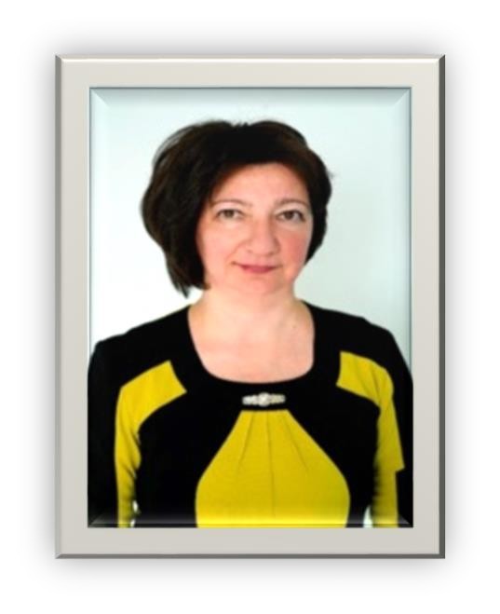

**Мастерпроизводственного обучения** ЗагороднюкОльгаАнатольевна Образование:высшее,

Костанайскийгосударственный университет. Специальность:профессиональное обучение. Стажработы:26лет

Квалификационнаякатегория:вторая

E-mail:[olga.zagorodnyuk.73@mail.ru](mailto:olga.zagorodnyuk.73@mail.ru)

**Мастерпроизводственного обучения** Кайда Людмила Александровна

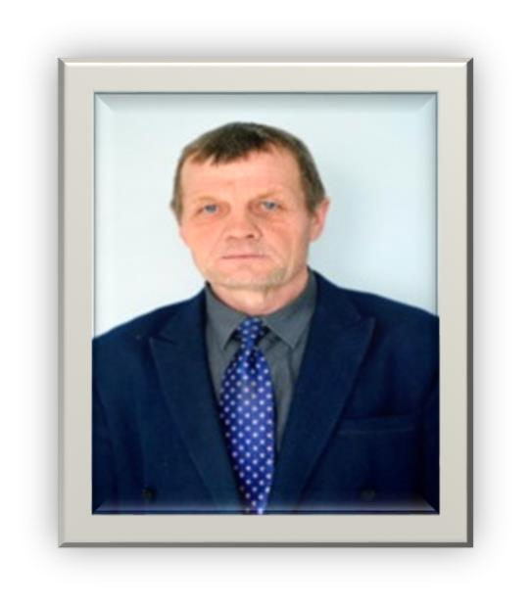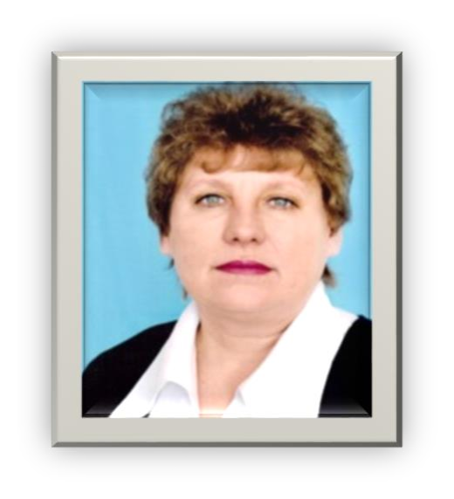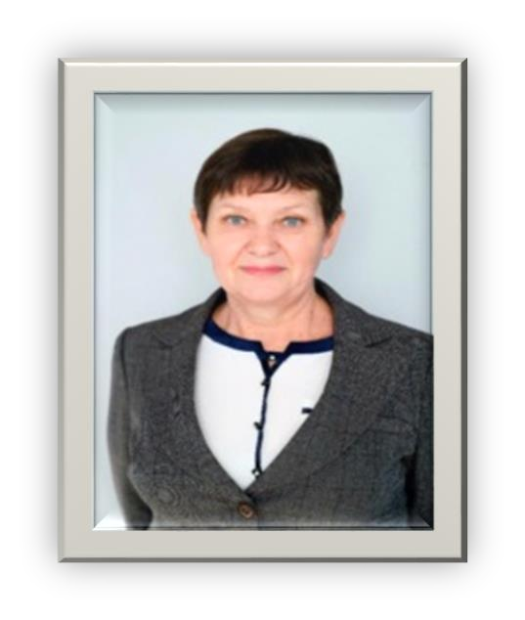

Образование: высшее

Костанайский инженерно-экономический университет им.М.Дулатова, технология перерабатывающих производств (по отраслям)

Стаж работы: 39 лет

квалификационная категория: педагог

E-mail:kaida62@mail.com

**Мастерпроизводственного обучения** Кушталь Вера Сергеевна

Образование: высшее

Костанайский государственный университет им.А.Байтурсынова, технология продовольственных продуктов,

нагрудной знак «Ы.АЛТЫНСАРИН»

Стаж работы: 37 лет

квалификационная категория: педагог-модератор

E-mail:[vera\_kushtal@mail.ru](mailto:vera_kushtal@mail.ru)

**Мастерпроизводственного обучения**

Мельник Николай Михайлович

Образование: средне-техническое

Кокчетавский индустриально-педагогический техникум, промышленное и гражданское строительство

Стаж работы: 34 года

квалификационная категория: педагог

E-mail:[nikola.melnik1964@mail.ru](mailto:nikola.melnik1964@mail.ru)

|  |  |
| --- | --- |
| C:\Users\ПК_2\Downloads\WhatsApp Image 2019-11-25 at 08.58.51.jpeg | **Мастер производственного обучения**  Резингауэр Юрий Иосифович  Образование: высшее  Костанайский региональный университет имени А.Байтурсынова, профессиональное обучение  Стаж работы: 6 лет  квалификационная категория: вторая  E-mail:[rezingauer@mail.ru](mailto:rezingauer@mail.ru) |

|  |  |
| --- | --- |
| C:\Users\ПК_2\Desktop\Новая папка\_1006388.JPG | **Мастер производственного обучения**  Феськова Светлана Ивановна  Образование: высшее  Костанайский социально-технический университет имени академика ЗулхарнайАлдамжар, профессиональное обучение  Стаж работы: 21 лет  квалификационная категория: педагог  E-mail:[svetlana.feskova.63@mail.ru](mailto:svetlana.feskova.63@mail.ru) |

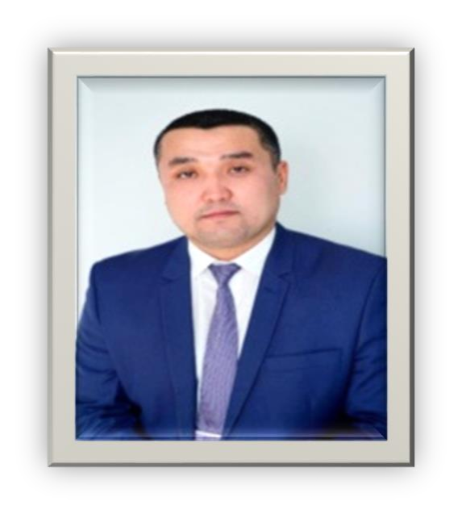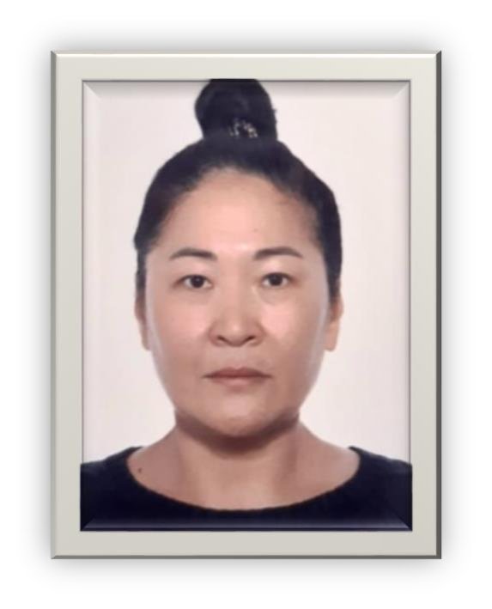

**Мастерпроизводственного обучения** Хасенов Дархан Конысбекович

Образование: высшее

1.Костанайский инженерно-экономический университет им.М.Дулатова, машиностроение;

2. Костанайский региональный университет имени А.Байтурсынова, профессиональное обучение, художественный труд и проектирование

Стаж работы: 9 лет

квалификационная категория: педагог

E-mail:[darik--86@mail.ru](mailto:darik--86@mail.ru)

**Мастерпроизводственного обучения** АбаеваАлмагульКожахметовна

Образование: высшее

Костанайский государственный университет им.А.Байтурсынова, профессиональное обучение

Стаж работы: 17 лет

квалификационная категория: педагог

E-mail:[almagul.abayeva@yandex.kz](mailto:almagul.abayeva@yandex.kz)

|  |  |
| --- | --- |
| C:\Users\PC\Desktop\Грубинко.jpg | **Мастер производственного обучения**  Грубинко Людмила Алексеевна  Образование: высшее  Омский ордена Ленина сельскохозяйственный институт им.С.М.Кирова,  технология молока и молочных продуктов  Стаж работы: 33 года  квалификационная категория: педагог  E-mail:Grubinko.l.a@mail.ru |

|  |  |
| --- | --- |
| C:\Users\PC\Desktop\Усенова.jpg | **Мастер производственного обучения**  УсеноваНургульМураткызы  Образование: высшее  1. Костанайский государственный университет имени А.Байтурсынова, биотехнология;  2. Костанайский государственный университет имени А.Байтурсынова, технология производства продуктов животноводства, магистр  Стаж работы: 4 года  квалификационная категория: педагог  E-mail:Ussenova94icloud.com |